|  |  |  |
| --- | --- | --- |
| **בנק ישראל**  דוברות והסברה כלכלית | logo.gif | ‏א' באב, תשע"ג  ‏‏8 ביולי, 2013 |

הודעה לעיתונות:

**שוק מטבע החוץ בחודש יוני 2013**

**התפתחות שער החליפין – התחזקות השקל מול הדולר, במקביל להיחלשות הדולר מול המטבעות העיקריים.**

במהלך חודש יוני התחזק השקל מול הדולר בשיעור של כ- 1.8%, מול האירו השקל התחזק בשיעור של כ- 1.7%; מול מטבעות שותפות הסחר העיקריות של ישראל, כפי שמשוקלל בשער החליפין הנומינלי האפקטיבי, התחזק השקל בכ- 2%.

בעולם, הדולר התחזק ביוני מול רוב המטבעות אך נחלש מול המטבעות העיקריים – בכלל זה בכ- 0.9% מול הפרנק השוויצרי, בכ- 0.1% מול האירו ובכ- 0.4% מול הפאונד הבריטי.

**תנודתיות שע"ח – ירידה בסטיית התקן בפועל כנגד עלייה בסטיית התקן הגלומה**

סטיית התקן של השינוי בשער החליפין - המייצגת את התנודתיות בפועל בשער החליפין - ירדה החודש בכ-0.8 נקודות אחוז ועמדה בסוף יוני על 7.6%, בהשוואה ל-8.3% בחודש מאי.

רמתה הממוצעת של סטיית התקן הגלומה במסחר באופציות על שקל/דולר "מעבר לדלפק" - המייצגת את התנודתיות הצפויה בשער החליפין, עלתה ועמדה בסוף יוני על 10%, בהשוואה ל-8.5% במאי.

סטיות התקן הגלומות באופציות על מט"ח בשווקים מתעוררים ומפותחים עלו אף הן, ועמדו בחודש יוני ברמה ממוצעת של 11.4% ו- 10.3% בהתאמה, בהשוואה ל- 8.7% ו-8.9% בהתאמה בחודש מאי.

**נפח המסחר בשוק המט"ח – ירידה בנפח המסחר היומי הממוצע, בעיקר כתוצאה מירידה של כ- 39% בנפח המסחר באופציות.**

**נפח המסחר הכולל** במטבע חוץ בחודש יוני הסתכם בכ-85 מיליארד דולר, בהשוואה לכ-93 מיליארד בחודש מאי. נפח המסחר היומי הממוצע ירד בכ- 4% בחודש יוני ועמד על כ- 4.2 מיליארדי דולר ביום.

**נפח המסחר בעסקות המרה** (עסקות ספוט ועסקות פורוורד) הסתכם בחודש יוני בכ-36 מיליארד דולר בהשוואה לכ-39 מיליארד דולר במאי. הממוצע היומי של נפח המסחר בעסקאות המרה ירד ביוני בכ-5% בהשוואה לחודש מאי. במהלך חודש יוני רכש בנק ישראל 1.44 מיליארד דולר בעסקאות המרה, מתוכם 240 מיליונים נרכשו במסגרת תכנית הרכישות שנועדה לקזז את השפעת הפקת הגז על שער החליפין.

**נפח המסחר באופציות למט"ח "מעבר לדלפק"** (אופציות שלא נסחרות בבורסה לני"ע) הסתכם בחודש יוני בכ- 8.8 מיליארד דולר, הממוצע היומי בחודש יוני ירד בכ- 36% בהשוואה למאי ועמד על כ- 438 מיליון דולר.

**נפח המסחר בעסקות החלף** הסתכם בחודש יוני בכ- 39 מיליארד דולר, הממוצע היומי של נפח המסחר בעסקות החלף עלה בכ- 7% כתוצאה מהעלייה בנפח העסקאות של תושבי חוץ.

**חלקם היחסי של תושבי חוץ בנפח המסחר הכולל** (עסקות המרה, עסקות באופציות ועסקות החלף) עלה החודש בנקודת אחוז ועמד בסוף יוני על כ- 40.5%: עליה נרשמה ביוני בחלקם של תושבי חוץ בעסקות החלף (עליה של 3 נקודות אחוז).

**לוחות ותרשימים**

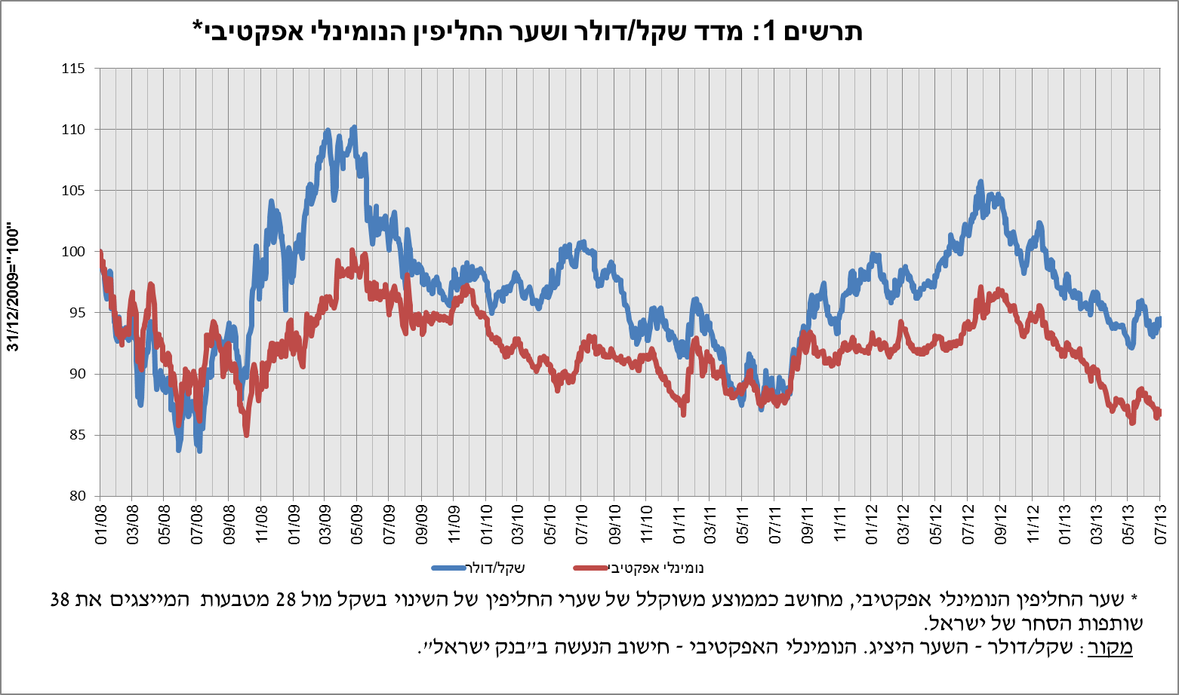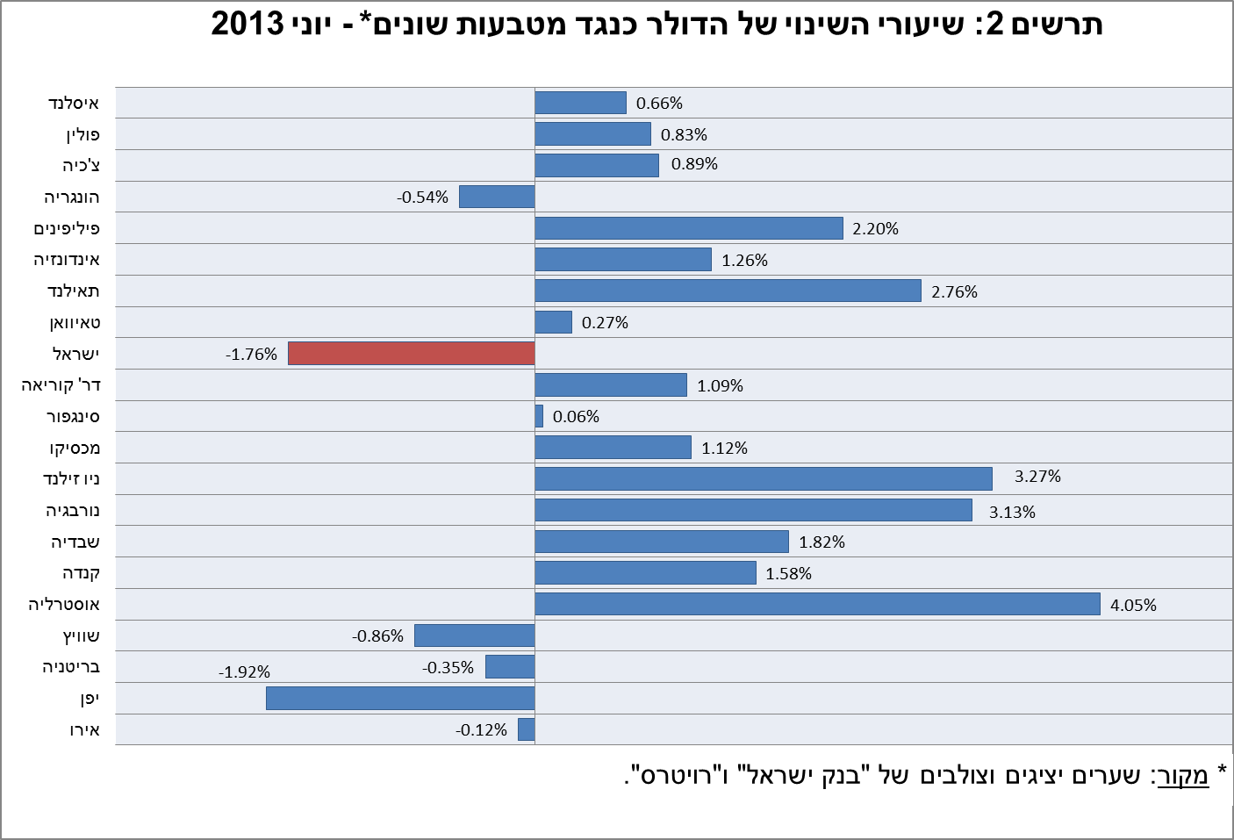

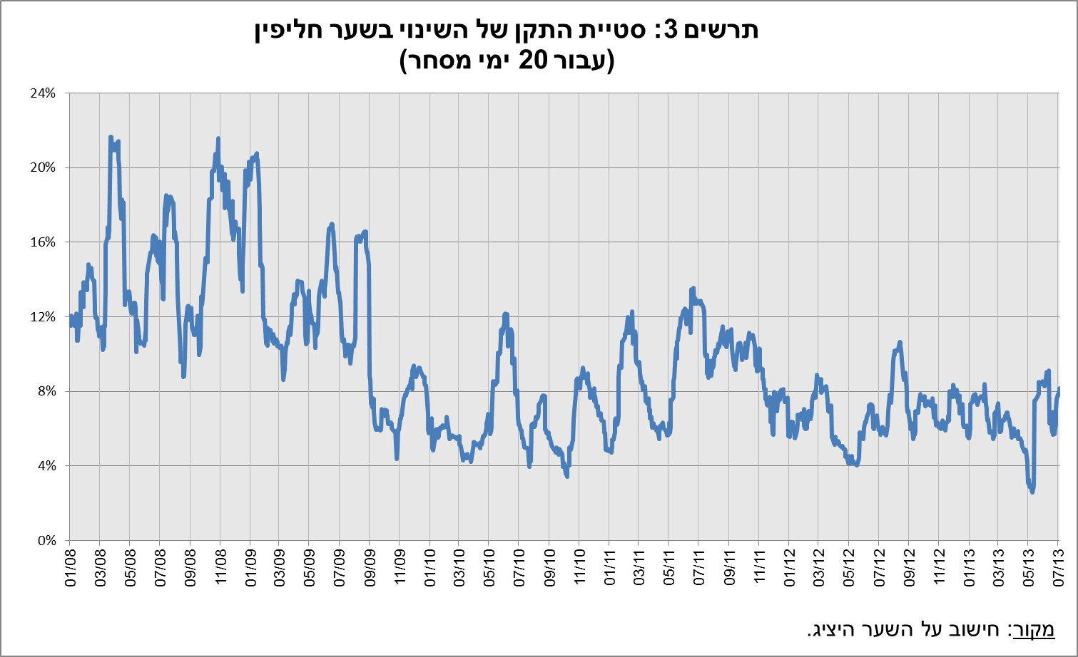

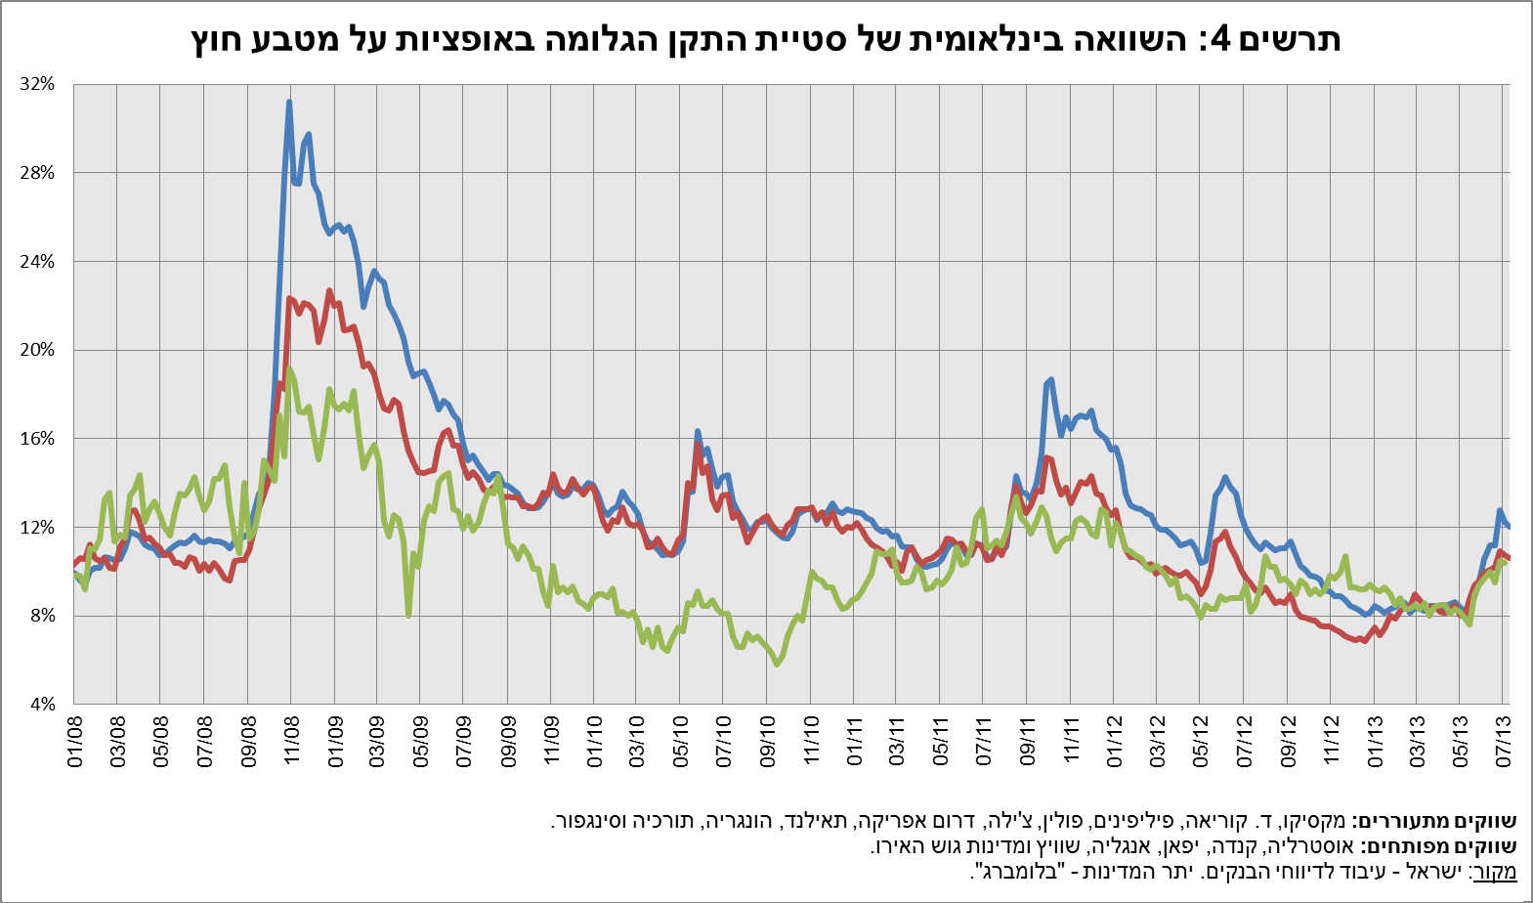

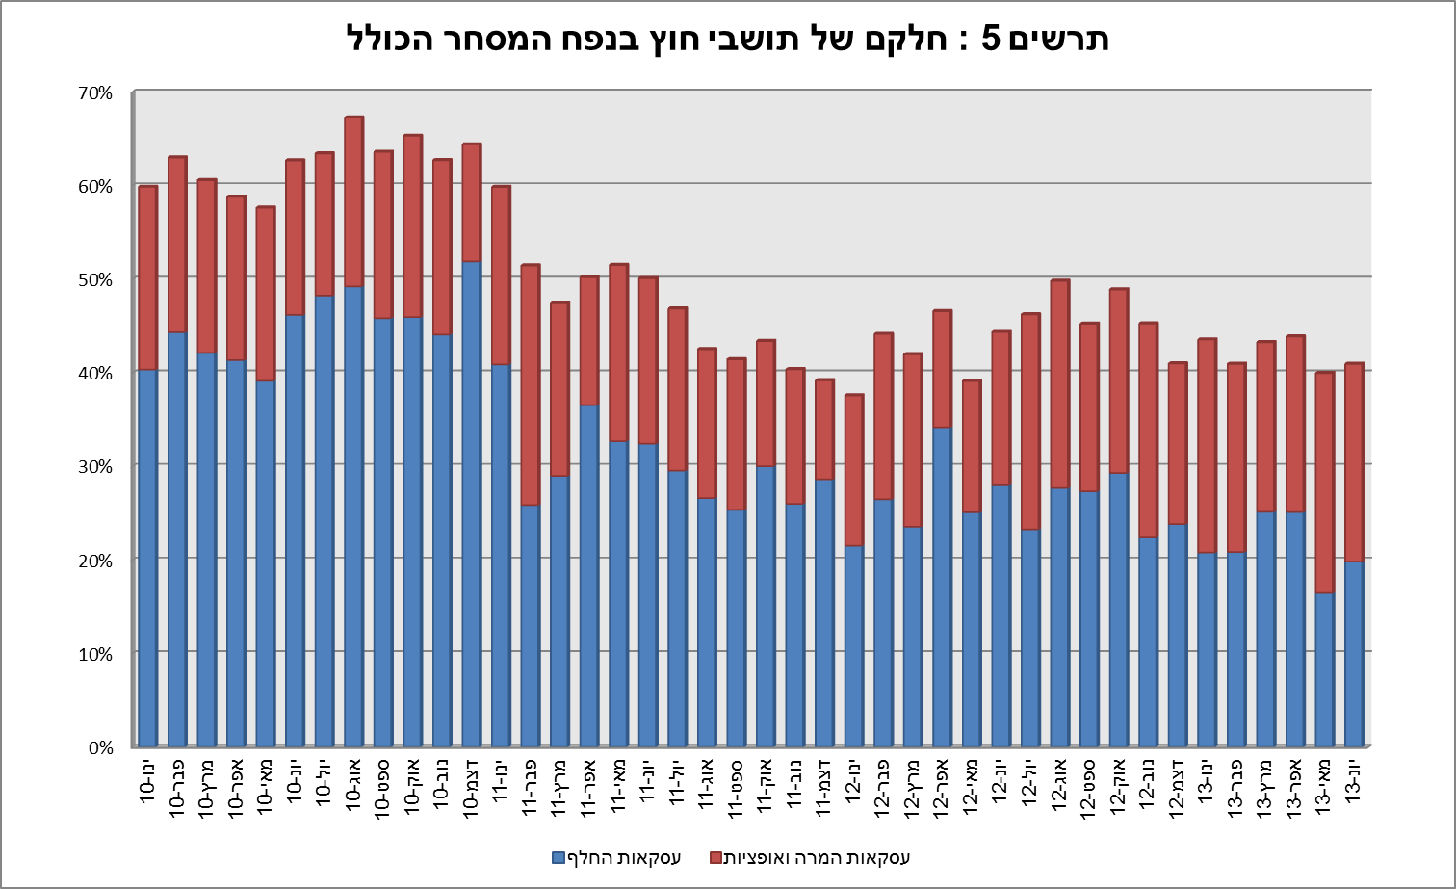

עסקות במט"ח עם הבנקים המקומיים לפי מכשירים ומגזרים (במיליוני דולרים)

|  |  |  |  |  |  |  |  |
| --- | --- | --- | --- | --- | --- | --- | --- |
|  |  | **נפח עסקות המרה (1)** | **עסקאות החלף (סוופ)1 (2)** | **עסקאות החלף (3) Cross Currency Swap7** | **נפח עסקאות באופציות2 (4)** | **נפח המסחר הכולל (1)+(2)+(3)+(4)** | |
| **יוני-13**  **(נתון ארעי(** | סה"כ | **35,799** | **39,389** | **808** | **8,767** | **84,763** | |
| סה"כ (ממוצע יומי לפי 20 ימי מסחר) | **1,790** | **1,969** | **40** | **438** | **4,238** | |
| תושבי חוץ | 13,644 | 16,619 | 0 | 4,083 | 34,346 | |
| **מזה :** מוסדות פיננסיים זרים | 12,904 | 16,535 | 0 | 3,922 | 33,361 | |
| תושבי ישראל | 22,155 | 22,770 | 808 | 4,684 | 50,417 | |
| **מזה :** סקטור ראלי | 5,974 | 3,416 | 175 | 1,355 | 10,920 | |
| סקטור פיננסי | 4,697 | 6,393 | 219 | 1,701 | 13,010 | |
| מוסדיים (כולל חברות ביטוח) | 2,636 | 4,356 | 168 | 2 | 7,162 | |
| יחידים+קרנות נאמנות | 501 | 76 | 50 | 320 | 947 | |
| בנק ישראל | 1,440 | 0 | 0 | 0 | 1,440 | |
| ***מזה :*** *במסגרת התוכנית לקיזוז השפעת הגז* | 240 | 0 | 0 | 0 | 240 | |
| אחרים3 | 2,902 | 63 | 0 | 32 | 2,997 | |
| בנקים מקומיים4 | 3,765 | 8,466 | 196 | 1,274 | 13,701 | |
|  |  |  |  |  |  |  | |
| **מאי-13** | סה"כ | **39,406** | **38,447** | **498** | **14,449** | **92,800** | |
| סה"כ (ממוצע יומי לפי 21 ימי מסחר) | **1,876** | **1,831** | **24** | **688** | **4,419** | |
| תושבי חוץ | 15,556 | 15,184 | 0 | 6,135 | 36,875 | |
| **מזה :** מוסדות פיננסיים זרים | 14,783 | 14,742 | 0 | 5,574 | 35,099 | |
| תושבי ישראל | 23,850 | 23,263 | 498 | 8,314 | 55,925 | |
| **מזה :** סקטור ראלי | 6,800 | 3,405 | 390 | 4,166 | 14,761 | |
| סקטור פיננסי | 4,826 | 7,444 | 20 | 1,740 | 14,030 | |
| מוסדיים (כולל חברות ביטוח) | 3,308 | 3,943 | 88 | 121 | 7,460 | |
| יחידים+קרנות נאמנות | 709 | 136 | 0 | 475 | 1,320 | |
| בנק ישראל | 520 | 0 | 0 | 0 | 520 | |
| ***מזה :*** *במסגרת התוכנית לקיזוז השפעת הגז* | 230 | 0 | 0 | 0 | 230 | |
| אחרים3 | 3,409 | 64 | 0 | 123 | 3,596 | |
| בנקים מקומיים4 | 4,048 | 8,271 | 0 | 1,689 | 14,008 | |
|  |  |  |  |  |  |  | |
| 1 | רגל אחת בלבד של עסקת ההחלף, כלומר הערך הנומינלי של העסקה (בהתאם להגדרות ה- BIS). | | | | | |
| 2 | ה- Notional value הכולל של עסקות קנייה ומכירה של (Call ו- Put). | | | | | |
| 3 | כולל גופים כמו מנהלי תיקים, מלכ"רים, מוסדות לאומיים וכאלו שלא נכללים ביתר הסעיפים. | | | | | |
| 4 | סך המסחר הבין בנקאי מחולק בשניים. | | | | | |
| 5 | הקרנות המוחלפות בעסקאות Cross Currency Swap יחושבו, לצורך הנפח, כרגל אחת בלבד במקרים בהם הרגליים מקזזות זו את זו. | | | | | |